 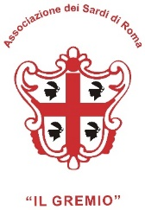 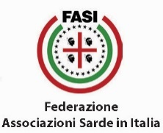

**Il GREMIO**

**Sabato 19 giugno 2021, ore 18**

**Terrazza UnAR, Via Aldrovandi, 16 Roma**

**Incontro di SOLIDARIETA’ e SOSTEGNO a favore della**



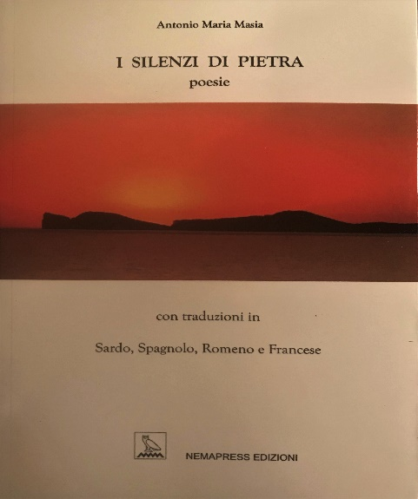Con i Professori **Sergio Storti** Presidente del Centro, **Antonio Amato** Direttore scientifico e **Bianca Maria Ricerca**: storia e attualità delle thalassemie e delle emoglobinopatie, anche con riferimento ai dati del Lazio e della Sardegna.

Con gli attori **Stefania Masala**, **Alessandro Pala Griesche**, **Francesco Madonna**, per parlare del libro “*I* ***Silenzi di pietra”*** di **Antonio Maria Masia** (3° edizione, Nemapres marzo 2021). Il libro verrà omaggiato agli ospiti presenti dall’Associazione Sos Thalassemia (Anemia Mediterranea o Morbo di Cooley) cui è stato interamente destinato dall’autore.

Con l’attore **Cesare Bocci,** interprete del promo a sostegno del progetto, per un saluto introduttivo.

Presenta e conduce **Neria De Giovanni**, scrittrice, presidente dell’AICL Associazione Internazionale dei Critici Letterari.

**Per l’osservanza delle norme anticovid: posti nominativi a numero limitato. Contattare, pertanto, il Gremio entro e non oltre il 5-6-2021, per riservare il posto e ottenere la conferma. Presentarsi con la mascherina da tenere durante l’incontro.**

[www.ilgremiodeisardi.org](http://www.ilgremiodeisardi.org)

[ilgremio@tiscali.it](mailto:ilgremio@tiscali.it)

06336000208 – 3356960036